2024: ГОД ОРГАНИЗАЦИОННО-КАДРОВОГО ЕДИНСТВА
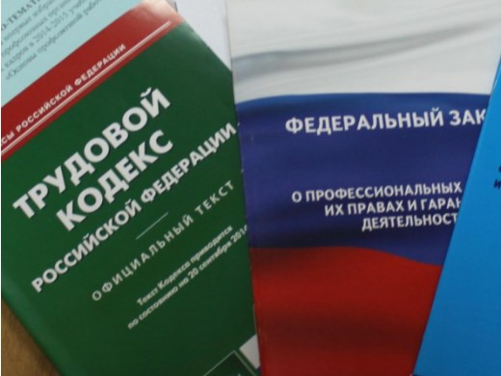Правовая инспекция труда Профсоюза | КАЛУЖСКАЯ ОБЛАСТНАЯ ОРГАНИЗАЦИЯ  ОБЩЕРОССИЙСКОГО ПРОФСОЮЗА ОБРАЗОВАНИЯ  https://www.eseur.ru/kaluga/  Информационный листок №11  Материальная поддержка неработающих пенсионеров, имеющих почетные звания Российской Федерации

В соответствии с Постановлением Постановление Губернатора Калужской области
от 24 апреля 2003 г. N 293 "Об установлении доплаты к пенсии неработающим пенсионерам, имеющим почетные звания Российской Федерации, ранее работавшим в бюджетных организациях"
В целях материальной поддержки неработающих пенсионеров, имеющих почетные звания Российской Федерации, ранее работавших в бюджетных организациях, постановляю:
1. Установить с 1 июля 2003 года ежемесячную доплату в размере 500 рублей к пенсии, назначенной в соответствии с Федеральным законом "О страховых пенсиях в Российской Федерации", неработающим пенсионерам, проживающим на территории Калужской области, имеющим почетные звания Российской Федерации, ранее работавшим в бюджетных организациях, финансируемых из областного или муниципальных бюджетов.
2. Министерству труда и социальной защиты Калужской области:
2.1. В срок до 1 июля 2003 года утвердить порядок выплаты ежемесячной доплаты к пенсии неработающим пенсионерам, имеющим почетные звания Российской Федерации, ранее работавшим в бюджетных организациях, финансируемых из областного или муниципальных бюджетов.
2.2. Финансирование расходов осуществлять через министерство труда и социальной защиты Калужской области за счет средств соответствующих субвенций, предусмотренных Законом Калужской области об областном бюджете на очередной финансовый год (на очередной финансовый год и на плановый период) муниципальным районам и городским округам Калужской области для исполнения государственных полномочий в области социальной политики - на предоставление денежных выплат, пособий и компенсаций отдельным категориям граждан Калужской области в соответствии с федеральным и областным законодательствами.

Калужская областная организация Профсоюза работников народного образования и науки РФ

Тел.факс: 57-64-69, prokaluga@mail.ru
Калуга, март, 2024
https://www.eseur.ru/kaluga/

